COMMUNE DE SAINT SYMPHORIEN
SOUS CHOMERAC

CAHIER DES CLAUSES TECHNIQUES PARTICULIERES
(C.C.T.P)

Pouvoir Adjudicateur :
Madame le Maire de SAINT SYMPHORIEN SOUS CHOMERAC

Objet du marché :
MARCHE DE MAITRISE D’ŒUVRE
POUR LES TRAVAUX D’ASSAINISSEMENT / MISE EN CONFORMITE
DU SYSTEME D’ASSAINISSEMENT SUITE AU SCHEMA DIRECTEUR
ET AU PPR DU QUARTIER DES GRADS

Remise des offres :
Date et heure limites de réception : MERCREDI 28/08/19 à 12 H 00

SOMMAIRE

CHAPITRE I — DESCRIPTIF DU CONTEXTE 3
Présentation générale de la commune 3
L’assainissement collectif existant 4
CHAPITRE II — RAPPEL DES MISSIONS LOI MOP 5
CHAPITRE III — CONTEXTE DES TRAVAUX 8
Description des travaux réseaux d’eaux usées 9
Réseaux d'assainissement eaux pluviales à créer 10

CHAPITRE I — DESCRIPTIF DU CONTEXTE

La Commune de SAINT SYMPHORIEN SOUS CHOMERAC gère elle-même son système d’assainissement comportant des réseaux et une station d’épuration. La station d’épuration collecte également des habitations de la Commune de SAINT LAGER BRESSAC au niveau du Hameau de « Brune ».

La Commune a réalisé :

- Le Plan de Prévention des Risques naturels mouvements de terrains (2012 et 2015),
- La mise à jour de son Schéma Directeur d'Assainissement en 2016-2017,
- La mise à jour de son PLU, qui est en cours de finalisation.

Ces différentes études doivent désormais permettre d’orienter les choix :

- d'assainissement pour le secteur des Grads,
- sur le devenir de la station d'épuration,
- sur l'urbanisation de la collectivité.

A ce jour, les deux communes poursuivent le développement de zones constructibles. La population communale de ST SYMPHORIEN était de 758 habitants (INSEE 2014). Elle est en augmentation de 44 % depuis 17 ans. La commune est très attractive en terme d'urbanisation, idéalement placée entre la Préfecture et la vallée du Rhône.

Pour le secteur des "Gras", la commune est dans l'obligation, dans un délai de 5 ans (à compter du 04/11/2015), de réaliser les études et travaux prévus dans le cadre du PPDRNMT qui prévoit la collecte des eaux usées et des eaux pluviales sur l'ensemble du secteur identifié dans le zonage.

La commune a confié au BE NALDEO en 2017/2018 la réalisation d’un Avant-Projet. Le plan est joint au présent CCTP.

L’objet de la présente consultation est la réalisation des missions :

- PROJET (PRO),
- Assistance apportée au maître de l'ouvrage pour la passation du Contrat de Travaux (ACT),
- Visa des études d’exécution (VISA),
- Direction de l'Exécution du ou des contrats de Travaux (DET),
- Assistance apportée au maître de l'ouvrage lors des Opérations de Réception (AOR),
- Etablissement des dossiers réglementaires :
  - Dossier de déclaration pour la station d’épuration,
  - Dossier de Déclaration au titre de la Loi sur l’Eau.

Présentation générale de la commune

La Commune de SAINT SYMPHORIEN SOUS CHOMERAC se situe :

- au sud de la région Rhône-Alpes,
- au centre-Est du département de l’Ardèche (07),
- A proximité de la vallée du Rhône et du département de la Drôme, situé à environ 15 km à l’Est,
- à environ 15 minutes de Privas et de Le Pouzin, accessibles rapidement par la RD 2 et la RD 22.

SAINT SYMPHORIEN SOUS CHOMERAC s’étend sur une surface de 786 hectares. Le territoire communal culmine à 398 mètres au Nord. L’altitude est de 136 mètres au sud de la Commune au niveau du Hameau de "Brune" et de 102 mètres à l’extrême EST du territoire.

La Commune se développe au pied des coteaux sud-est du plateau du "Gras", sur lequel s’étend la forêt domaniale de "l’Ouvèze".

La Commune de SAINT SYMPHORIEN SOUS CHOMERAC est limitrophe avec cinq communes :

- au nord et à l’est, SAINT JULIEN EN SAINT ALBAN,
- au sud-est, BAIX,
- au sud, SAINT LAGER BRESSAC,
- à l’Ouest, CHOMERAC.

SAINT SYMPHORIEN SOUS CHOMERAC fait partie de la Communauté de Communes ARDECHE RHONE COIRON.

La Commune de SAINT SYMPHORIEN SOUS CHOMERAC compte, en 2014, environ 748 habitants. Globalement, au cours des 45 dernières années, la Commune a connu une augmentation très importante et quasi constante. En 45 ans, la Commune a gagné près de 502 habitants, soit environ 11 habitants supplémentaires par an.

L’assainissement collectif existant

La Commune est actuellement équipée d’un système de collecte et de traitement des effluents.

On dénombre ainsi :

- Un système de collecte des effluents de 4 à 5 km,
- Une station d’épuration de type lit bactérien, de capacité 600 équivalents-habitants (EH),
- 5 à 6 km de réseaux séparatifs,
- 2 postes de relevage.

CHAPITRE II — RAPPEL DES MISSIONS LOI MOP

Le maître d’œuvre est la personne de droit privé ou le groupement de personnes de droit privé qui doit permettre d'apporter une réponse architecturale, technique et économique au programme mentionné à l'article 2 de la loi n° 85-704 du 12 juillet 1985 modifiée relative à la maîtrise d'ouvrage publique et à ses rapports avec la maîtrise d'œuvre privée (Source : Art. 7 de la loi n° 85-704 du 12 juillet 1985 modifiée relative à la maîtrise d'ouvrage publique et à ses rapports avec la maîtrise d'œuvre privée [loi MOP]).

Le maître d’œuvre est la personne physique ou morale, publique ou privée, qui, en raison de sa compétence technique, est chargée par le maître de l’ouvrage ou son mandataire, afin d’assurer la conformité architecturale, technique et économique de la réalisation du projet objet du marché, de diriger l’exécution des marchés de travaux, de lui proposer leur règlement et de l’assister lors des opérations de réception ainsi que pendant la période de garantie de parfait achèvement. Les documents particuliers du marché mentionnent le nom et l’adresse du maître d’œuvre. Si le maître d’œuvre est une personne morale, il désigne la personne physique qui a seule qualité pour le représenter, notamment pour signer les ordres de service.

PRO (études de projet) - Éléments de mission de maîtrise d’œuvre (dossier loi sur l’eau si nécessaire) :

Les études de projet [PRO] ont pour objet de :

- préciser par des plans, coupes et élévations, les formes des différents éléments de la construction, la nature et les caractéristiques des matériaux et les conditions de leur mise en œuvre,
- déterminer l'implantation et l'encombrement de tous les éléments de structure et de tous les équipements techniques,
- préciser les tracés des alimentations et évacuations de tous les fluides,
- établir un coût prévisionnel des travaux décomposés par corps d'état, sur la base d'un avant-métré,
- permettre au maître de l'ouvrage, au regard de cette évaluation, d'arrêter le coût prévisionnel de la réalisation de l'ouvrage et, par ailleurs, d'estimer les coûts de son exploitation,
- déterminer le délai global de réalisation de l'ouvrage.

Les études projet comprennent également l'établissement des divers dossiers et les consultations relevant de la compétence de la maîtrise d'œuvre et, le cas échéant, nécessaires à l'obtention du permis de construire et des autres autorisations administratives (Dossier Loi sur l’Eau…), ainsi que l'Assistance au Maître de l'Ouvrage au cours de leur instruction.

ACT Assistance pour la passation des contrats de travaux - éléments de mission de maîtrise d’œuvre :

L'assistance apportée au maître de l'ouvrage pour la passation du ou des contrats de travaux [ACT, assistance pour la passation des contrats de travaux] sur la base des études qu'il a approuvées a pour objet de :

- préparer la consultation des entreprises, en fonction du mode de passation et de dévolution des marchés ;
- préparer, s'il y a lieu, la sélection des candidats et d'examiner les candidatures obtenues ;
- analyser les offres des entreprises et, s'il y a lieu, les variantes à ces offres ;
- préparer les mises au point permettant la passation du ou des contrats de travaux par le maître de l'ouvrage.

VISA/EXE études d'exécution - Éléments de mission de maîtrise :

Les études d'exécution [EXE] permettent la réalisation de l'ouvrage. Elles ont pour objet, pour l'ensemble de l'ouvrage ou pour les seuls lots concernés de :

- établir tous les plans d'exécution et spécifications à l'usage du chantier ainsi que les plans de synthèse correspondants ;
- établir, sur la base des plans d'exécution, un devis quantitatif détaillé par lot ou corps d'état ;
- établir le calendrier prévisionnel d'exécution des travaux par lot ou corps d'état ;
- effectuer la mise en cohérence technique des documents fournis par les entreprises lorsque les documents pour l'exécution des ouvrages sont établis partie par la maîtrise d'œuvre, partie par les entreprises titulaires de certains lots.

Lorsque les études d'exécution sont, partiellement ou intégralement, réalisées par les entreprises, le maître d'œuvre s'assure que les documents qu'elles ont établis respectent les dispositions du projet et, dans ce cas, leur délivre son visa.

DET direction de l'exécution du ou des contrats de travaux - Éléments de mission de maîtrise d’œuvre pour les opérations de construction neuve de bâtiment :

La direction de l'exécution du ou des contrats de travaux [DET] a pour objet de :

- s'assurer que les documents d'exécution ainsi que les ouvrages en cours de réalisation respectent les dispositions des études effectuées ;
- s'assurer que les documents qui doivent être produits par l'entrepreneur, en application du contrat de travaux ainsi que l'exécution des travaux, sont conformes audit contrat ;
- délivrer tous ordres de service, établir tous procès-verbaux nécessaires à l'exécution du contrat de travaux, procéder aux constats contradictoires et organiser et diriger les réunions de chantier ;
- vérifier les projets de décomptes mensuels ou les demandes d'avances présentés par l'entrepreneur, d'établir les états d'acomptes, de vérifier le projet de décompte final établi par l'entrepreneur, d'établir le décompte général ;
- assister le maître de l'ouvrage en cas de différend sur le règlement ou l'exécution des travaux.

La mission de DET se déroulera sur 3 années. Le marché réseaux sera décomposé en 3 tranches d’environ 7 mois de réalisation.

Il est demandé la tenue d’une réunion hebdomadaire durant chaque période, de visites inopinées et l’établissement des comptes rendus correspondant.

AOR Assistance apportée au maître de l'ouvrage lors des opérations de réception - Éléments de mission de maîtrise d’œuvre :

L'assistance apportée au maître de l'ouvrage lors des opérations de réception [AOR] et pendant la période de garantie de parfait achèvement a pour objet de :

- organiser les Opérations Préalables à la Réception des travaux ;
- assurer le suivi des réserves formulées lors de la réception des travaux jusqu'à leur levée ;
- procéder à l'examen des désordres signalés par le maître de l'ouvrage ;
- constituer le dossier des ouvrages exécutés nécessaires à leur exploitation.

MISSIONS COMPLEMENTAIRES

- Réalisation du Dossier Loi sur l’Eau pour la création du bassin d’orage,
- Réalisation du levé topographique complémentaire,
- Réalisation du Dossier de conception pour la STEP,
- Assistance à Maîtrise d’Ouvrage pour la passation des consultations relatives aux études préliminaires :
  - géotechnique,
  - géodétection,
  - Contrôles, Essais,
  - ….

CHAPITRE III — CONTEXTE DES TRAVAUX

Cette zone a fait l’objet d’un classement par la Préfecture rendant inconstructible le secteur. Les risques liés aux glissements de terrain obligent la collectivité (arrêté préfectoral) à collecter les eaux usées et les eaux pluviales et, pour les eaux usées, à les traiter.

La Commune de SAINT SYMPHORIEN SOUS CHOMERAC a fait l'objet de six arrêtés de catastrophe naturelle, dont un seul relatif aux phénomènes pris en compte par le présent PPRN.

Les 25 et 26 novembre 2002, après des pluies abondantes, le chemin communal n°1 et deux maisons ont été fortement endommagés par un glissement de terrain au lieudit « LES BAYLES ». Ces deux maisons ont fait l'objet d'une procédure d'expropriation au titre de la Loi Barnier.

Cet événement a révélé une situation géologique particulièrement sensible. La présence de plusieurs maisons entre « LES BAYLES » et « LES ALIBERTS » dans un contexte géologique et morphologique identique est la principale motivation de l'engagement de cette procédure PPRN.

L'existence d'affleurements calcaires générant des chutes de blocs faisant planer un risque pour les personnes et les biens constitue une raison secondaire de cette prescription.

Le PPRN de mouvements de terrain de SAINT SYMPHORIEN SOUS CHOMERAC a donc été prescrit par M. le Préfet de l'Ardèche pour les raisons suivantes :

- Commune située dans un contexte géologique et morphologique particulièrement sensible ;
- Présence de personnes et de biens exposés à un risque important identifié ;
- Prise d'un arrêté de catastrophe naturelle de mouvement de terrain en 2002 ;
- Procédure d'expropriation pour deux maisons suite à cet événement.

Cette zone est située sur la carte ci-après :

Les coteaux du plateau des Grads exposé à l’Est (côte de Bayles) est une zone connue pour son instabilité géologique. Cette zone présente des risques de glissement de terrain. Elle est matérialisée par des hachures sur le plan du PLU (document graphique).
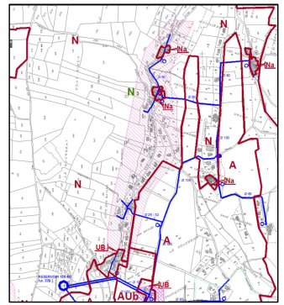

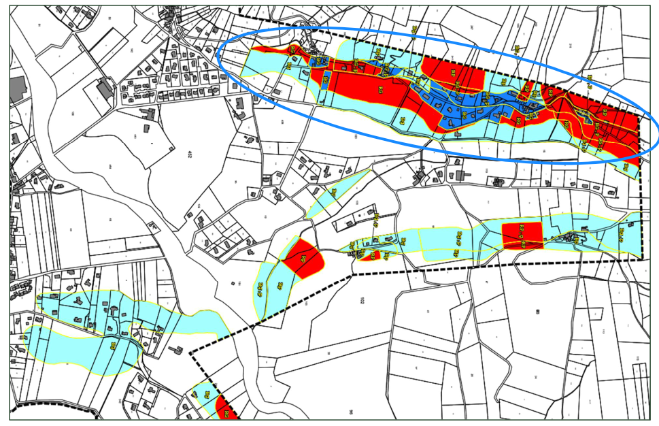

La nature et les caractéristiques dimensionnelles des ouvrages à réaliser seront définies dans le projet. La part financière affectée aux travaux est définie dans l’Acte d’Engagement.

Les travaux prévoient de :

- Raccorder le secteur des Grads à une station d’épuration dédiée aux effluents de ce secteur 75 E.-H.,
- Créer les réseaux d’eaux pluviales du secteur des Grads et le bassin de 480 m3.

Description des travaux réseaux d’eaux usées

Les travaux d’assainissement correspondent à la création des tronçons :

- TRONCON D-E-E'
- TRONCON E-F-F'
- TRONCON F-G
- TRONCON G-H
- TRONCON F-F''-N
- TRONCON F''-J
- TRONCON G-J
- TRONCON J-M
- TRONCON P-Q

Réseaux d'assainissement eaux pluviales à créer

Les travaux d’assainissement correspondent à la création des tronçons :

- EP TRONCON E-F-F'
- EP TRONCON F-G
- EP TRONCON G-H
- EP TRONCON F-F''-N
- EP TRONCON F''-J
- EP TRONCON G-J
- EP TRONCON J-M
- TRAVAUX BASSIN PLUVIAL 500 m3 (Dossier loi sur l’eau à rédiger).

Les travaux comprennent :

- La création d’un FPR sur un étage de filtre (120 m², 1.5m²/EH), - dossier de déclaration à réaliser
- La création d’un poste de relevage,
- La surélévation du filtre,
- La reprise du canal de comptage,
- Clôture et divers,
- …

La problématique est la protection de la station contre le risque d’inondation. Les ouvrages devront être rehaussés.

Les contraintes de l’opération sont :

- Achat de terrains au niveau du bassin,
- Conventions de passage à faire signer ou établissement d’une servitude de passage,
- Etude géotechnique sur le tracé afin d’identifier les contraintes,
- Etude géotechnique sur le bassin afin de définir la réutilisation des matériaux,
- Evacuation des déblais du bassin qui vont nécessiter un stockage,
- Repérage des réseaux existants, géodétection sur certains tronçons,
- Dévoiement du réseau AEP et d’irrigation ponctuellement,
- Débroussaillage de certains tronçons actuellement impénétrables,
- Vérification, avec les concessionnaires, s’ils prévoient des travaux structurants : ENEDIS, Orange, FT ADN, AEP Syndicat Ouvèze Payre (présence de PVC collé).

Le montant des travaux a été estimé à 1 500 000 €HT.

